ZAMAWIAJĄCY:
XVII Liceum Ogólnokształcące w Gdyni
81-364 Gdynia, ul. 10 Lutego 26

Przetarg nieograniczony na: Dostawę mebli wraz z montażem dla Zespołu Szkół Ogólnokształcących nr 8 w Gdyni przy ulicy Wiczlińskiej 50A
wartość zamówienia jest niższa od kwoty określonej w przepisach wydanych na podstawie art. 11 ust. 8 ustawy z dnia 29 stycznia 2004 r. Prawo zamówień publicznych (tekst jednolity - Dz. U. z 2018 r. poz. 1986 z późn. zm.)
Działając na mocy art. 38 ust. 1 i ust 2 ustawy z dnia 29 stycznia 2004r. Prawo zamówień publicznych (tekst jednolity Dz.U.2018r. poz. 1986 z pózn. zm.) przekazuję treść wniosku, jaki wpłynął w związku z powyższym postępowaniem wraz z następującym wyjaśnieniem:
Wniosek o wyjaśnienie treści Specyfikacji Istotnych Warunków Zamówienia
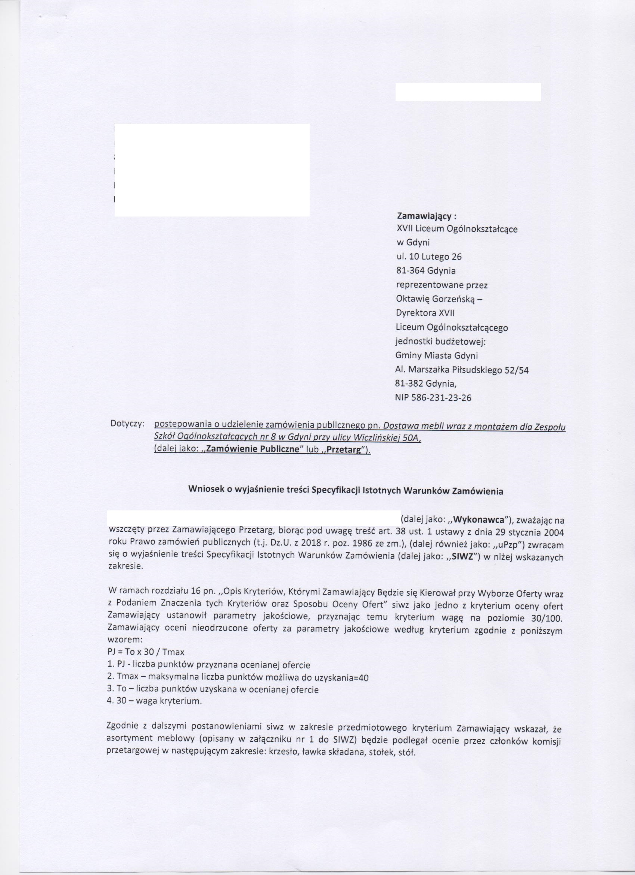

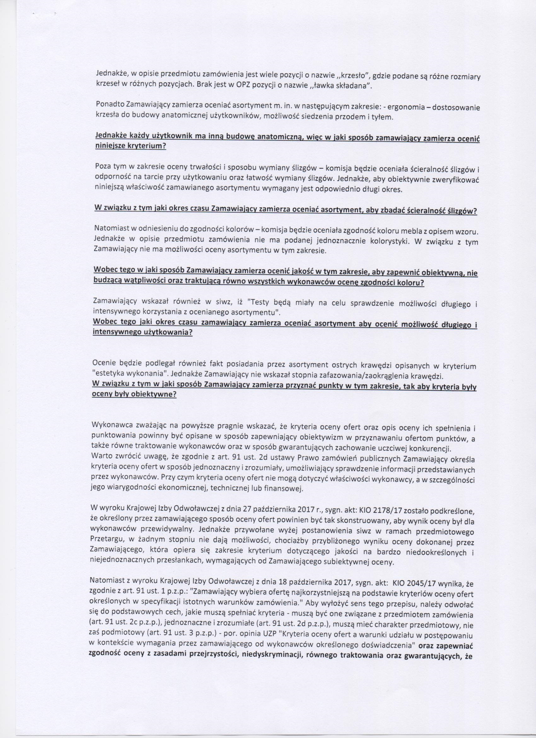
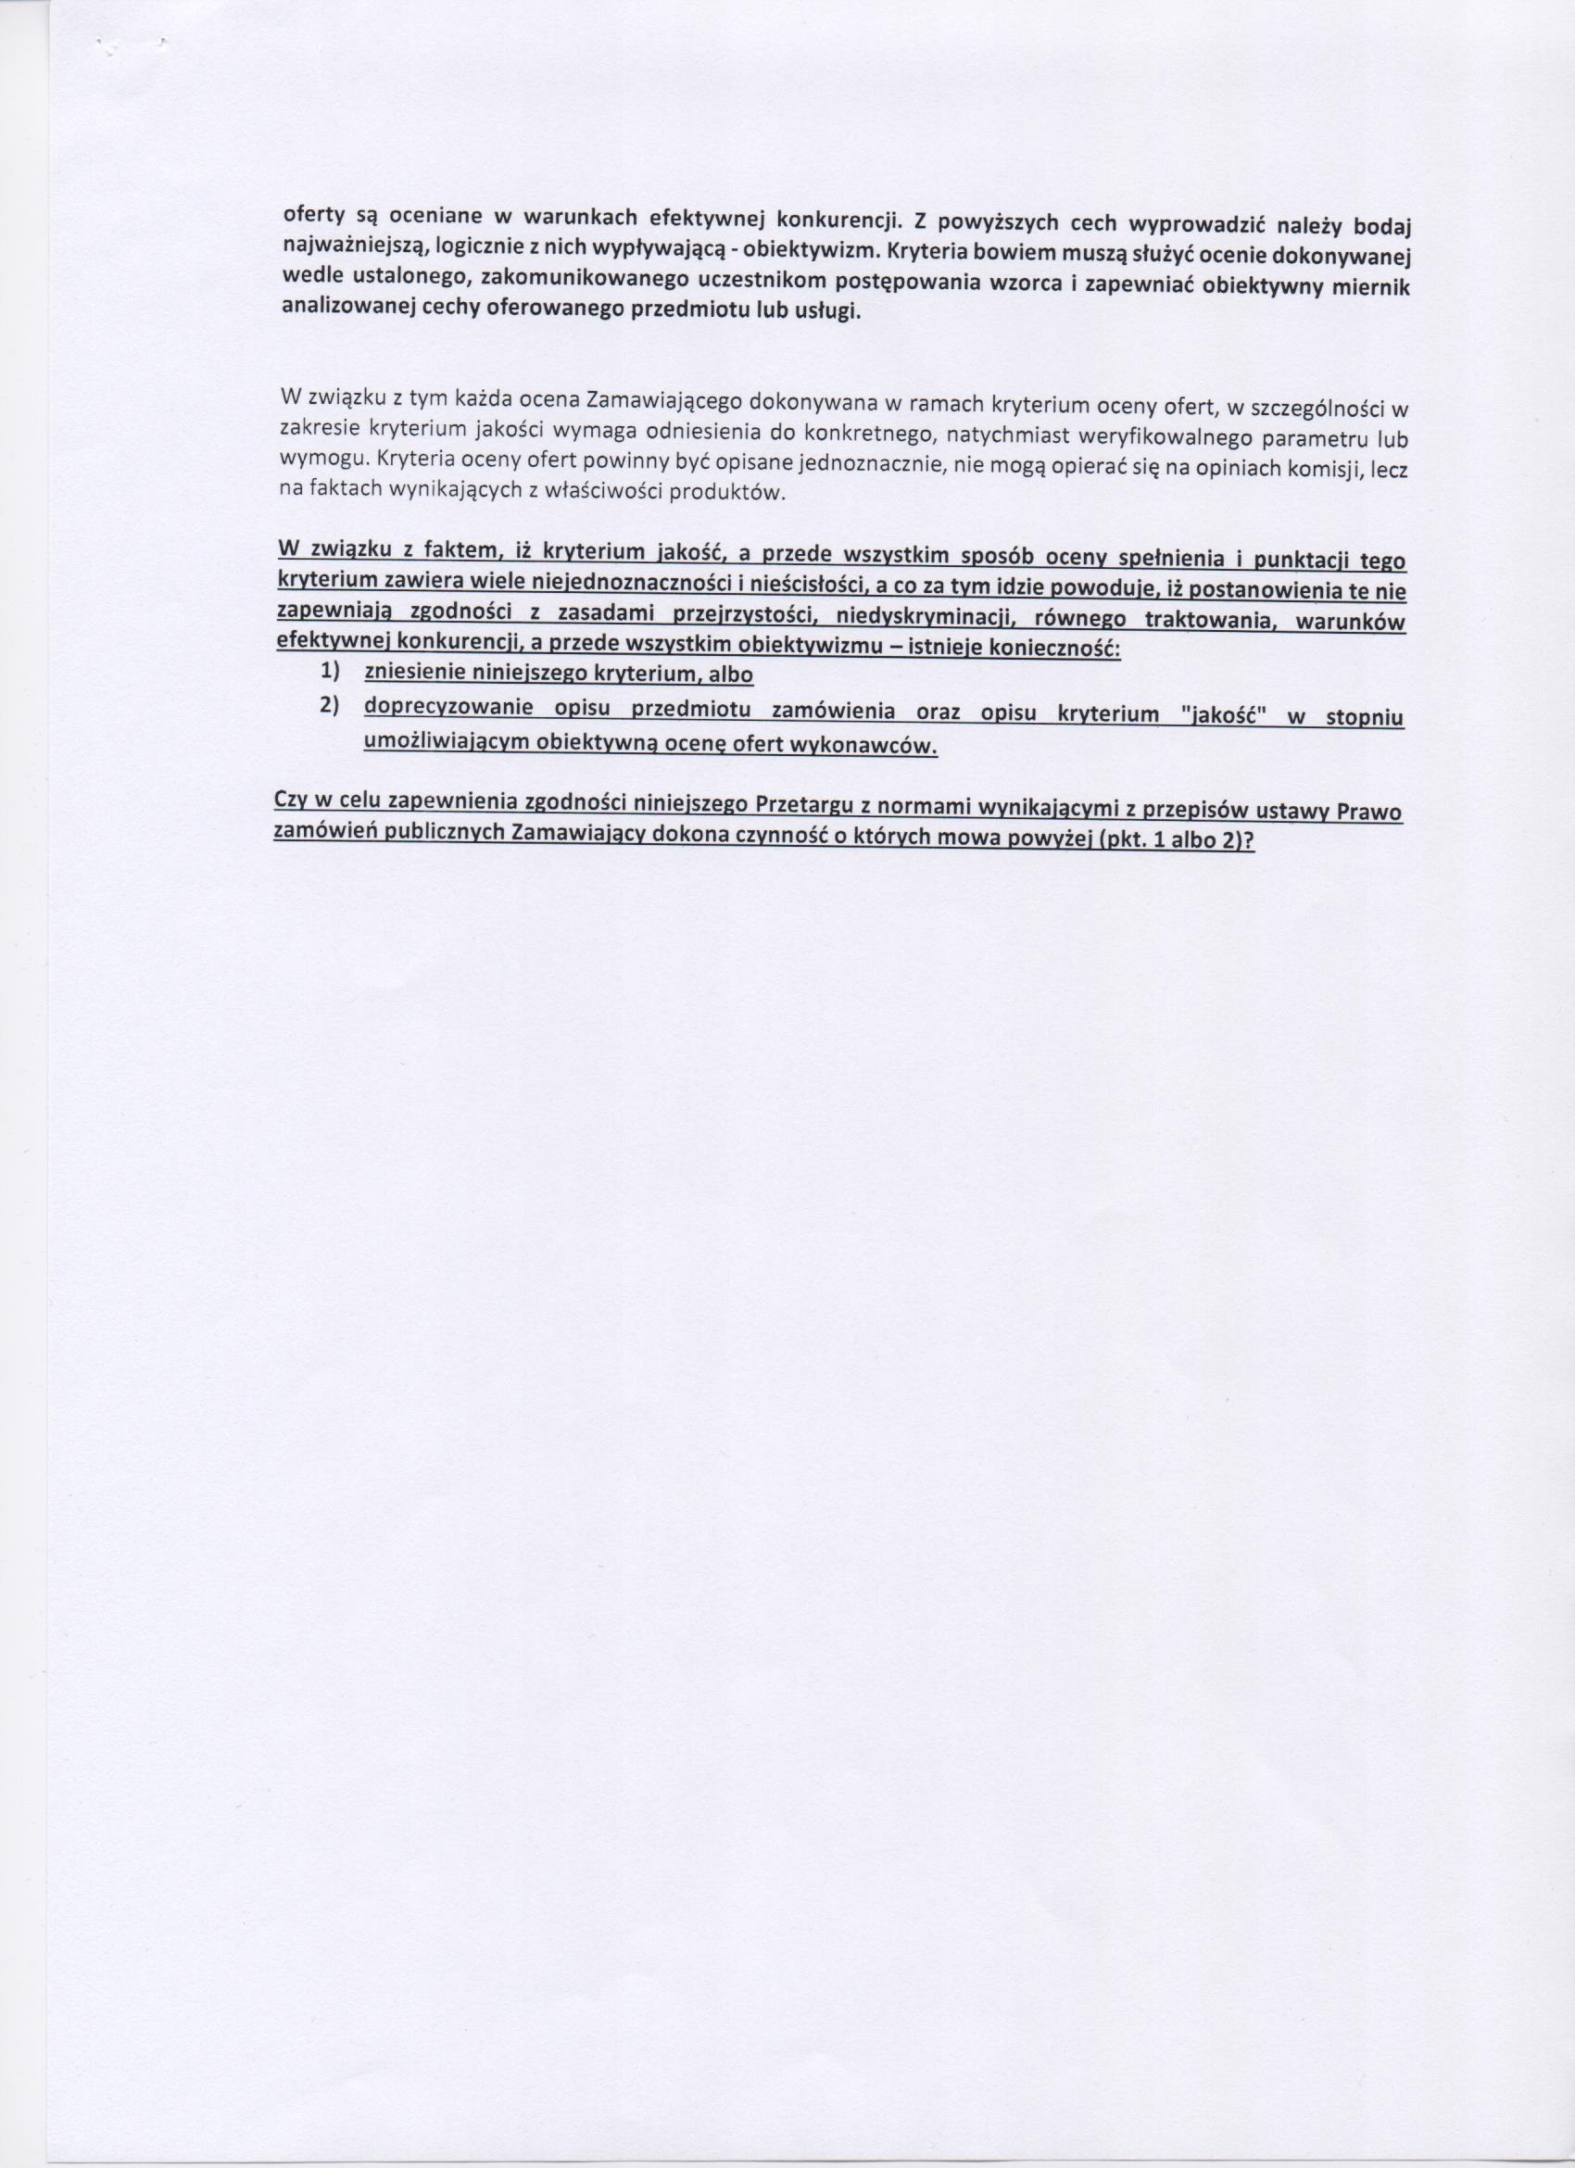

Wyjaśnienie Zamawiającego:
Opis przedmiotu zamówienia nie określa szczegółowo jakie meble będą podlegały ocenie komisji. Meble, które wykonawca jest zobowiązany do dostarczenia jako wzór asortymentu meblowego, który będzie podlegał ocenie przez członków komisji przetargowej to: krzesło, ławka składana, stołek, stół. W celu uniknięcia szeregu kłopotów z określeniem, które meble należy dostarczyć w celu dokonania oceny została utworzona zakładka wzory w załączniku nr 3 do SIWZ – formularz cenowy. Informacja dotycząca powyższej wiadomości została zawarta w punkcie 16.4 SIWZ.
Mając na uwadze zawarte we wniosku zapytania Zamawiający udziela wyjaśnienia:
- Ocena dotycząca ergonomii czyli dostosowania krzesła do różnej budowy anatomicznej użytkowników, wyprofilowania oparcia oraz siedziska zgodnie z naturalnym wygięciem kręgosłupa i odcinkiem udowym kończyn dolnych. Krzesło jednocześnie winno umożliwiać zachowanie prawidłowej pozycji siedzącej, w tym również siedzenie przodem i tyłem (często stosowane przez ucznia) co oznacza, że dany model winien posiadać wcięcie w dolnej części oparcia krzesła zezwalające na w miarę swobodne ustawienie nóg.
- W zakresie oceny trwałości i sposobu wymiany ślizgów komisja będzie brała pod uwagę materiał, z którego zostały wykonane ślizgi, ich trwałość w kontakcie
z różnego rodzaju podłożem, sposób montażu do płozy krzesła (wcisk, zamocowanie na wkręt, śrubę, nit,) ułatwiający możliwie stabilne zamocowanie. Przy zastosowaniu miękkiego materiału na ślizg czas przeznaczony na zbadanie ścieralności nie musi być długi, przy podłodze wykonanej z gresu prawdopodobnie ślizg ulegnie zarysowaniu, otarciu.
- W odniesieniu do pytania dotyczącego zgodności kolorów ocenianego modelu mebla
z wzorem w SIWZ w Rozdziale 3 Przedmiot zamówienia, w punkcie 3.7 zostały szczegółowo zawarte warunki dotyczące kolorystyki mebli jakie Wykonawca musi spełnić. Jednocześnie w wyżej wymienionej zakładce wzory w załączniku nr 3 do SIWZ – formularz cenowy w kolumnie dodatkowe informacje przy każdej pozycji został wymieniony kolor. Mając na uwadze wymienione w SIWZ kolory wraz
z numerami zawartymi w ogólnodostępnej palecie kolorów PANTONE Wykonawca może dokonać wstępnej analizy kolorów jaką winien zaprezentować w dostarczanych modelach mebli.
Zamawiający nie określa szczegółowo koloru jednym z wybranych numerów palety, lecz daje możliwość wyboru jednego z zaproponowanych odcieni np. https://encycolorpedia.pl/c4db0d.
- Aby dokonać oceny dotyczącej długiego i intensywnego korzystania trudno przewidzieć okres czasu jaki będzie wykorzystany w celu dokonania takiej oceny.
Jednocześnie Zamawiający przewiduje, że badanie wskazanego kryterium zajmie członkom komisji minimum 30 minut. Komisja będzie testowała asortyment meblowy, poddając go oddziaływaniom, jakie mogą wystąpić w codziennym ich użytkowaniu. Testy będą miały na celu sprawdzenie możliwości długiego
i intensywnego korzystania z ocenianego asortymentu.
- Odnośnie pytania dotyczącego sposobu przyznawania punktów w zakresie estetyki wykonania Zamawiający nie wskazuje stopnia zafazowania/zaokrąglenia krawędzi mebla. Punktacja zostanie przyznana na podstawie oceny wizualno-dotykowej. Komisja będzie oceniała kształt mebla oraz dbałość o wykończenie ze zwróceniem szczególnej uwagi na sposób końcowej obróbki mebla, sprawdzi, czy nie ma on ostrych krawędzi i/lub innych niedoróbek

W odpowiedzi na zapis zawarty w końcowej treści wniosku:
„W związku z faktem, iż kryterium jakość, a przede wszystkim sposób oceny spełnienia i punktacji tego kryterium zawiera wiele niejednoznaczności i nieścisłości, a co za tym idzie powoduje, iż postanowienia te nie zapewniają zgodności z zasadami przejrzystości, niedyskryminacji, równego traktowania, warunków efektywnej konkurencji, a przede wszystkim obiektywizmu- istnieje konieczność:
- zniesienia niniejszego kryterium, albo
- doprecyzowanie opisu przedmiotu zamówienia oraz opisu kryterium jakość w stopniu umożliwiającym obiektywną ocenę ofert wykonawców.
Czy w celu zapewnienia zgodności niniejszego Przetargu z normami wynikającymi
z przepisów ustawy Prawo zamówień publicznych Zamawiający dokona czynności o których mowa powyżej (pkt. 1 albo 2)?”

Zgodnie z powyższymi odpowiedziami na zadane zapytania, Zamawiający doprecyzował opis kryterium jakości, wyjaśniając jakie elementy będą podlegały ocenie.

